桃園縣楓樹國小99學年度品格100計劃─教師志工增能研習
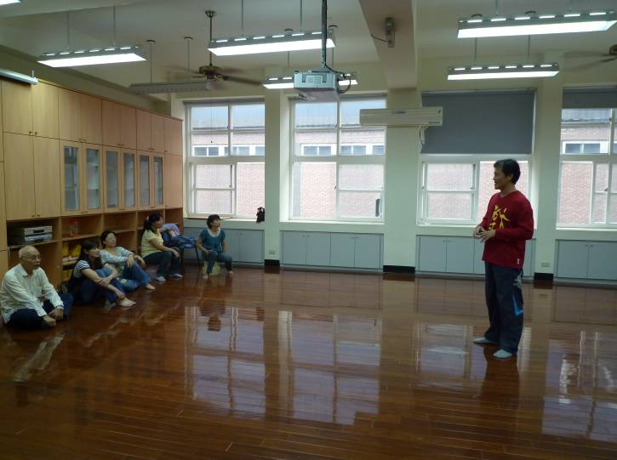 | 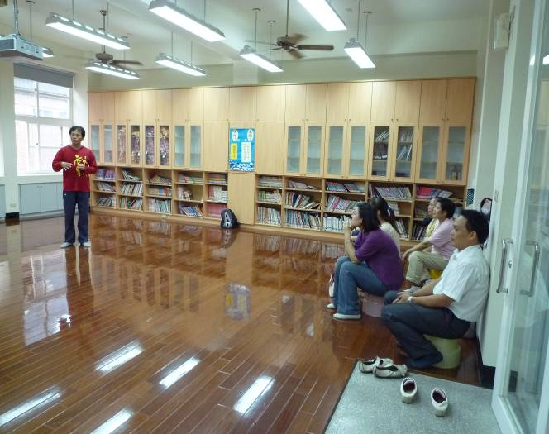
教師及志工說故事研習活動 | 教師及志工說故事研習活動
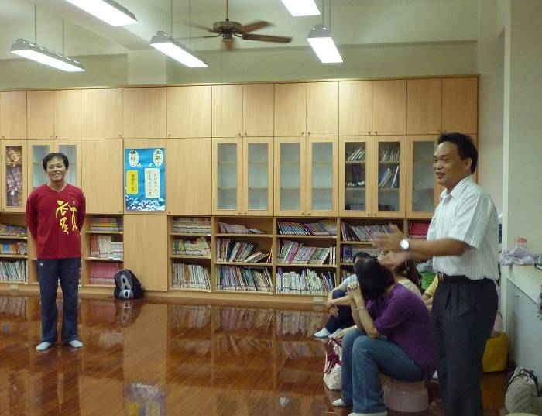 | 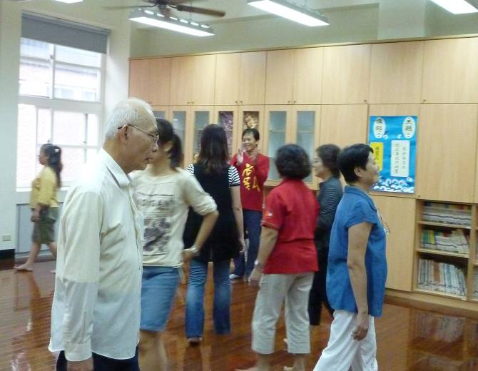
教師及志工說故事研習活動 | 教師及志工說故事研習活動
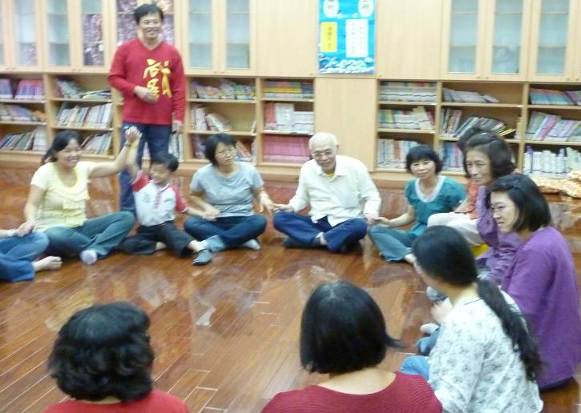 | 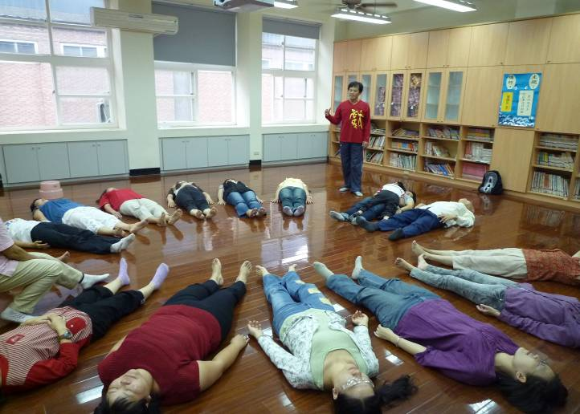
教師及志工說故事研習活動 | 教師及志工說故事研習活動

